Il sistema realizzato permette di :

1. Creare uno shortURL a partire da un URL standard (controllo del URL inserito , tramite esperessioni regolari che consentono di rilevare URL errati)
2. Creare uno shortURL customizzato (controllo su parole non ammesse)
3. Visualizzazione di statistiche di uno shortURL
4. Anteprima URL a cui uno shortURL si riferisce. (Incluso nella sezione statistiche)

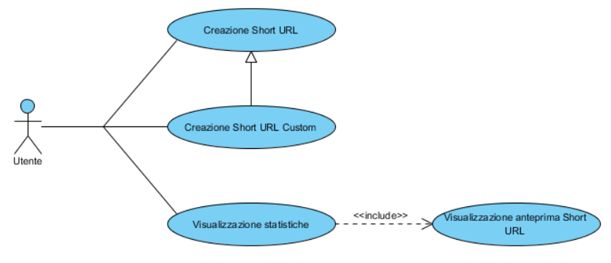

**Frequenza delle funzionalità**

Le funzionalità descritte sopra hanno diversi livelli di frequena d’uso, nel nostro servizio sicuramente la funzionalità più usata di frequente sarà la visita di uno shortURL , infatti uno shortURL potrebbe accumulare milioni di visualizzazioni dal momento in cui viene creato.

La creazione di uno shortURL è frequente ma in misura minore al repcedente , infatti nei social network gli shortURL sono molto usati per miglirare la leggibilità dei messaggi.

Infine le operazioni di anteprima e visualizzazione statistiche sono le meno frequenti , ma cè da fare una considerazione sulla tipologia di utente che usa tale servizio , in quanto per un utente standard potrebbero non essere necessarie e poco utilizzate , ma per le aziende il discorso cambia in quanto possono analizzare le statistiche delle visite per studi di mercato dei propri prodotti.